Интервалы стабильности гидротермальных минералов

## 1. Источники информации

Вторичные минералы являются главными метками, определяющими условия, в которых были образованы рудные месторождения. Некоторые минералы и минеральные комплексы являются диагностическими признаками особых свойств гидротерм, часть которых обычно связана с рудной минерализацией. Наблюдения на активных и ископаемых гидротермальных системах формируют базу данных о пределах термальной и химической стабильностях различных минералов. Одно из таких обобщений сделано консалтинговой фирмой Кингстон Моррис. Источниками этих данных являются:

Реальные температурные и химические измерения в активных гидротермальных системах. Это, по-видимому, самые полезные значения пределов стабильности минералов. Однако необходимо быть уверенным, что:

Измеренные температуры стабильны. Во время бурения геотермальных скважин могло быть закачено большое количество холодной воды. Температуры после бурения сразу могут быть более, чем на 100°С ниже стабильной температуры образования минералов. Это может казаться очевидным фактом, но имеются примеры в литературе о нестабильности температур, используемых для реконструкции пределов минералогической стабильности.

Химический состав гидротерм не смешанный, не изменялся во время формирования минералов, так, например, в результате выбросов.

Минералы не реликтовые. Реликтовая минералогия может быть или прогрессивной, или ретроградной. Это наиболее обычно на участках с низкой проницаемостью.

Флюидные включения и другие геотермометрические оценки в палеогидротермальных системах. Имеются также проблемы как измерения в активных системах, плюс коррекции давлений, которые получены по флюидным включениям.

Теоретические геохимические исследования. Они очень полезны для оценки трендов, но абсолютные значения термодинамических свойств не всегда известны. Также необходимо ограничивать степень свободы для расчётных значений, которые сильно упрощают химический состав гидротермальных растворов. Так, например, какие соединения могут считаться насыщенными? Такие исследования хороши, когда они сочетаются с петрологическими наблюдениями прорастаний минералов и замещений.

Другие факторы, которые могут влиять на температурные интервалы образования минералов и которые не всегда можно получить в ископаемых месторождениях, определяются по химическому составу вмещающих пород или химическому составу гидротерм. Так, например, эти параметры можно определить по характеру влияния на месторождение талька, каолинита или диаспора. Фактор времени может также быть важным. Так, например, в условиях осадконакопления/диагенеза реакции могут происходить очень медленно. Переход смектита в иллит и опала в кристобалит происходит при более низких температурах, чем в гидротермальных условиях. Температурные интервалы, приведенные в этой работе, характерны для типичных эпитермально-порфировых вмещающих пород и составов гидротерм.

## 2. Минеральные группы

Здесь представлены главные группы минералов, которые встречаются в виде вторичных фаз в эпитермальных/мезотермальных месторождениях, показана их значимость и некоторые проблемы.

## 2.1 Листовые силикаты

Смектитовые серии наиболее часто встречаемы, значимы и чувствительны к температурным изменениям. Они хорошо градуированные с точки зрения увеличения иллитовых прослоев и по степени кристалличности. Обычно в практике рудной разведки пользуются более простыми определениями "смектит", "иллит-смекти", "иллит" и "серицит", но иногда приводится более точное определение, которое описывается процентными содержаниями иллита и смектита. Это обычно употребляется в нефтяной разведке, но может применяться в рудной разведке, при условии точности определения до 10°С. Кристалличность иллита может быть выражена в виде числового индекса, который также связан с палео температурами.

Имеется ряд проблем в номенклатуре, как, например, что такое "серицит"? Американские геологи, стремятся быть более либеральными в использовании этого термина и распространяют его даже на слабо раскристаллизованные и переслоенные глины. Это определение относится к первичным слюдам в кислых вмещающих породах, поскольку их легко спутать с хорошо раскристаллизованным вторичным иллитом и дать ошибочное определение высоких температур. Особенно обманчивыми могут псевдоморфозы вторичного иллита по первичному биотиту, который, очевидно, бывает хорошо раскристаллизованным. Смектит может отлагаться в нейтральных и слабо-кислых средах.

Кандиты - также являются хорошими геотермометрами, хотя температурные интервалы стабильности зависят от рН. Нужно быть очень осторожным в диагностике этих минералов, поскольку, галлуазит и диккит часто в ранних петрологических исследованиях интерпретировались, как каолинит. Большая часть материалов, определяемых в качестве каолинита, фактически оказалась диккитом. Чтобы выделить эти фазы, необходим тщательный рентгеноструктурный анализ. Кандиты могут отлагаться нейтральными и кислыми гидротермами. Наиболее обычно они отлагаются кислыми гидротермальными растворами. Более низкотемпературные фазы представляют важную часть супергенных минеральных ассоциаций.

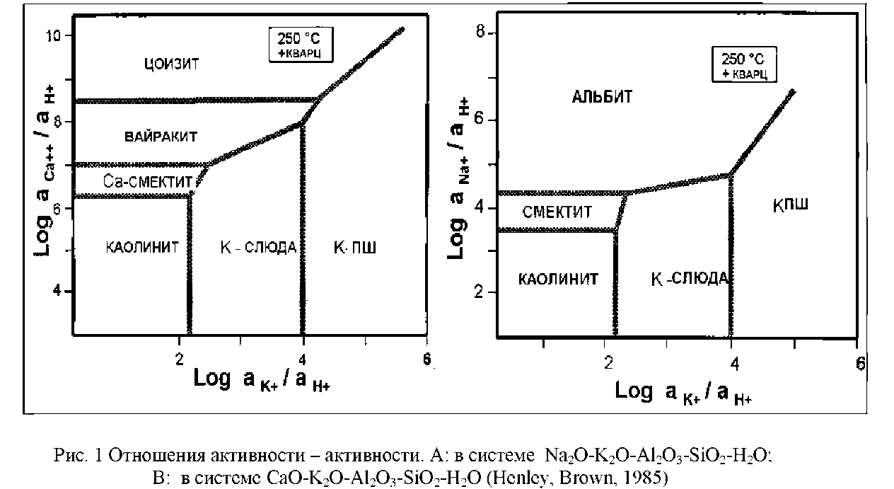

Хлориты. Эти минералы в меньшей степени реагируют на температурные изменения и чаще применяются при диагностике высокотемпературных режимов. В эпитермальных и порфировых месторождениях они обычно указывают на отсутствие интенсивного метасоматоза и, следовательно, располагаются в удалённых зонах гидротермальных систем. Они замещаются иллитом вблизи проницаемых зон, что, вероятно, свидетельствует о понижении рН, или, по крайней мере, о большем взаимодействии вода-порода. Состав их зависит от температуры, но этот фактор не является надёжным признаком при диагностике оптической микроскопией или рентгеноструктурным методом. Требуется микрозондовый анализ. Хлориты могут образовать различные смешанно-слойные минералы со смектитом. Температурные интервалы образования этих минералов определяются не так хорошо, как для иллит-смектита, но они, несомненно, ниже, чем для чистых хлоритов.

Биотит - вторичный минерал свидетельствует о высоких температурах, но может образовываться быстро и, следовательно, может находиться в эпитермальных месторождениях, что отражает короткий температурный переход, так, например, реагировать на внедрение даек. В порфировых месторождениях он часто находится в виде стабильно широко распространённой вторичной фазы, отражающей сильный калиевый метасоматоз.

Пирофиллит - является индикатором низких рН и обычно умеренных температурных условий, хотя может встречаться при низких температурах с глиноземистыми вмещающими породами.

Цеолиты.

Все цеолиты, за исключением вайракита и ломонтита показывают низкие температуры. Это самый важный индикатор низких концентраций СО2 и почти нейтрального рН. Необходимо отличать вторичные минералы от цеолитов гидротермального месторождения, особенно в базальтах. Хотя обычно минерал может определяться как цеолит, но возможна трудность в идентификации его в агрегатах оптическими методами, но рентгеновский анализ позволяет более детально его исследовать. Часто в гидротермальных жилах вайракит является индикатором среднетемпературных условий и свидетельствовать о кипении. Присутствие других цеолитов в кварцевых жилах может указывать на относительную дегазацию гидротерм и, следовательно, расположенность данного участка ближе к окраине гидротермальной системы. Это не обязательное условие, если только цеолиты встречаются в виде минералов замещения.

## 2.2 Соединения кремния

Соединения кремния являются очень обычными минералами в эпитермальных и порфировых месторождениях. Характерные текстуры могут свидетельствовать многое об истории месторождения. Так, например, кварц является самым важным вмещающим минералом для флюидных включений. Изоляция кремнезёмом является очень важным фактором, влияющим на динамику гидротермальной системы. Данные растворимостей кремнезёма от температуры важны при энергетической эксплуатации современных гидротермальных систем.

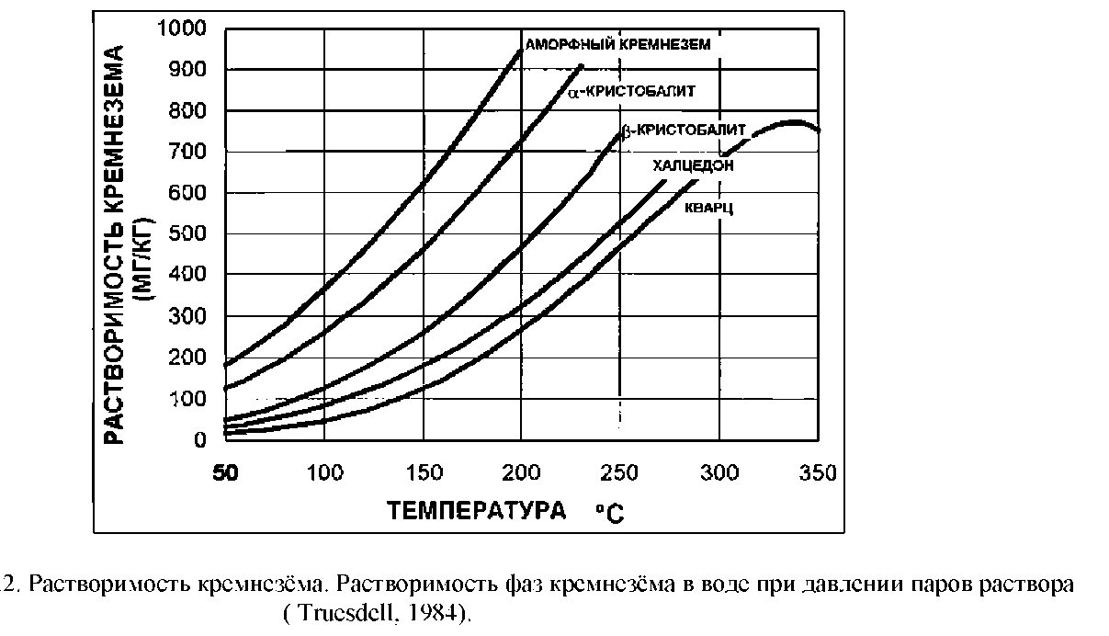

Кремнезём стабилен в широком интервале рН и, вследствие его устойчивости, он часто остаётся в виде остаточной фазы в породах, которые были объектом интенсивных кислотных изменений, когда фактически все другие катионы были удалены.

Образование кремнистых минеральных фаз контролируется кинетикой, а не ограничительными интервалами абсолютных температур. Но можно это описать общими выводами. Опал является самой низкотемпературной формой, по сравнения с халцедоном, а тем более с кварцем. Другие минералы кремнезёма реже встречаются в виде вторичных фаз. Разрушение первичного кристобалита и тридимита, которые являются вторичными минералами, заполняющими поры в вулканических породах, может также быть информативными при определении температуры гидротермальных процессов. Кристаболит относится к высокотемпературной полиморфной разновидности кремнезёма, с точки зрения термодинамики, но он часто образует метастабильные фазы при низких температурах в гидротермальных условиях. Таким образом, когда опал или аморфный кремнезём начинают кристаллизоваться, то они проходят в первую очередь фазу слабо упорядоченного кристаболита. Месторождение аметистового кварца часто эмпирически связано с золотом.

## 2.3 Полевые шпаты

Адуляр представляет обычный полевой шпат в гидротермальных жилах при эпитермальных температурах. Альбит обычно представлен в качестве продукта замещения. Адуляр в жилах является хорошим индикатором кипения и температур, соответствующих образованию эпитермального золота. Следовательно, он является важным минералом-индикатором для рудной минерализации. Это не обязательно для адуляра, встречающегося в качестве продукта замещения других полевых шпатов. Полевые шпаты не стабильны в очень кислых средах. В порфировых месторождениях вторичные полевые шпаты имеют более широкое распространение, как во вмещающих породах, так и в жилах, но ортоклаз преобладает над адуляром. Вторичный плагиоклаз встречается в ряде высокотемпературных минеральных комплексах, но это чаще олигоклаз, а не альбит.

## 2.4 Группа эпидота

Эпидот является наиболее обычным минералом в этой группе и характеризуется хорошо диагностируемым температурным интервалом стабильности. Он характеризует придонную часть эпитермальной зоны, следовательно, он важен для распознавания условий минералообразования. Однако в некоторых широко известных месторождениях рудная минерализация распространяется значительно глубже эпидотовой зоны. Если в гидротермах присутствуют высокие концентрации СО2, то эпидот переходит в кальцит. Эпидот-хлорит-кварцевые комплексы могут находиться в менее проницаемых вмещающих породах с иллит-кварцевым комплексом вблизи жил, но они могут свидетельствовать об увеличении метасоматоза, пониженном рН в породах около жил, а не о температурном градиенте. В порфировых месторождениях эпидот находится лишь на периферии по тем же причинам.

Температурные интервалы стабильности цоизита и клиноцоизита определяются хуже. Но, по-видимому, они похожи на температурные интервалы стабильности эпидота или несколько меньше.

## 2.5 Другие силикаты

Амфибол, клинопироксен, волластонит и гранат - все свидетельствуют о высоких температурах. Следовательно, встречаются на большей глубине, чем эпитермальные среды. Актинолит может быть важным индикатором гидротермальной зональности порфировых месторождений, образуя обычно ореол вокруг зоны самых сильных калиевых изменений и самой значительной рудной минерализации. Тремолит является обычным амфиболом в скарнах. Клинопироксен присутствует в некоторых порфировых системах, но чаще встречается в скарнах. Наличие граната контролируется составом вмещающих пород. Волластонит - это самый обычный минерал скарнов.

Турмалин и топаз могут указывать на магматические инъекции в гидротермально-магматическую систему. Следовательно, они наиболее обычны в мезотермальных средах около плутонов и, таким образом, непосредственно свидетельствуют о высоких температурах, но не являются строгими индикаторами их.

## 2.6 Карбонаты

Месторождение карбонатов контролируется химическим составом гидротерм, давлением и температурой, таким образом, их соотношения с окружающими условиями могут быть сложными. Точные условия формирования, возможно, трудно восстановить для любого отдельно взятого месторождения, но, тем не менее, карбонаты имеют большую эмпирическую ценность. Первичные арагонит и доломит в гидротермальных условиях указывают на низкие температуры и легко замещаются во время гидротермальных изменений. Доломит может быть устойчивым в низкотемпературных скарнах. Сидерит, анкерит и доломит могут образоваться в результате смешения гидротерм, по мере того как гидротермальная система угасает, и вторгаются окисленные гидротермы, содержащие железо, марганец и магний. По этой причине в эпитермальных средах они обычно находятся в более холодных зонах с температурой менее 250°С. Сидерит и анкерит, однако, стабильны при значительно более высоких температурах, чем эти температуры, и являются обычным компонентом золотых мезотермальных метаморфических жил.

Кальцит является первичным минералом в некоторых породах, но представляет также очень часто вторичную фазу. В жилах, таблитчатая форма кристаллов кальцита является хорошим индикатором кипения, а наличие по нему псевдоморфоз кварца характерно для эпитермальных месторождений. Кальцит является самым обычным минералом скарнов. По мере усиления метасоматоза, или в присутствии более кремнистой материнской породы кальцит в скарнах замещается кальциевыми силикатами, такими как волластонит.

Кутнахорит и родохрозит также коррелируются с золотом во многих эпитермальных месторождениях. Вероятно, что в некоторых месторождениях кутнахорит ранее ошибочно принимался за кальцит. Рентгеновский анализ может помочь в диагностике карбонатов.

## 2.7 Сульфаты, фосфаты, галиды и арсениды

Многие из этих минералов являются супергенными и некоторые из них могут "выносить" золото.

Барит является обычным минералом месторождений УНМЕ и также некоторых других месторождений. Возможно, эмпирически коррелируется с золотом в месторождениях УНМ8 и хай сульфидейшн и часто ассоциируется с серебряной минерализацией в эпитермальных месторождениях лоу сульфидейшн растёков. Обычно барит встречается на малых глубинах. По мере того, как происходит инверсия растворимости, он распространён в более холодных зонах системы, хотя и на прямую не является индикатором температуры.

Ангидрит обычен в подводно-морских системах, поскольку морская вода близка к насыщенности в отношении к ангидриту. Он будет отлагаться по мере остывания гидротерм. Ангидрит также часто отлагается там, где смешиваются кислые и нейтральные гидротермы. Это может быть гидрогеологически важно, потому что отложение ангидрита может вызывать изоляцию. Он легко и быстро изменяется в гипс, который представляет собой низкотемпературную гидратированную форму. Этот переход может происходить даже в керне скважин. Он является основным минералом во многих порфировых месторождениях, там, где он отлагается непосредственно под влиянием магматического SO2 на вмещающие породы.

Алунит находится лишь в зонах кислотных гидротерм. Температурный интервал стабильности зависит от рН. Он может отлагаться из первичных гидротерм хай сульфидейшн и, следовательно, при более высоких температурах или образует вторичные окисленные гидротермы, включая супергенные. Натриевая форма указывает на пониженные температуры. Отмечается, что составы серии твердых растворов между К-алунитом и Na-алунитом надёжно определяются рентгеном. Таким образом, рентгеновские анализы полезны при определении температурной зональности в месторождениях хай сульфидейшн. Анализы изотопов серы и кислорода в алуните могут использоваться при определении их происхождения.

Флюорит, вероятно, указывает на инъекцию магмы или на изменённые реликтовые рассолы. Там, где имеются фтористые пералкалайновые породы, флюорит может быть образован в результате смешения гидротерм.

Ярозит известен в качестве супергенной фазы, но может также отлагаться из кислых низкотемпературных вторичных гидротерм. Натриевая форма ярозита свидетельствует о более низких температурах.

Скородит обычно имеет супергенное происхождение, но имеются сомнения, что он может также быть низкотемпературным гидротермальным минералом. Это указывает на окислительную среду и требует первичных мышьяковистых терм.

## 2.8 Окислы и гидроокислы

Диаспор свидетельствует о сильном выщелачивании, следовательно, является индикатором присутствия кислых гидротерм. Хотя диаспор стабилен при высоких температурах, его температурный интервал стабильности сильно зависит от рН и содержаний кремнезёма и глинозёма, а также он может образоваться при низких температурах.

Гематит, как часто говорят, указывает на сильную окислительную обстановку и, следовательно, является признаком низкотемпературных наложенных гидротермальных изменений, но это не обязательное условие. Его нахождение зависит, как от рО2 и рН, так как его интервал стабильности температуры и Eh являются переменными величинами. Гематит часто встречается в скарнах и в некоторых наложенных гидротермальных изменениях поздней стадии на порфировую минерализацию.

## 2.9 Непрозрачные минералы

Марказит может указывать на низкий рН и низкие температуры, но он также образуется там, где процесс отложения происходит быстро. Мельниковитовая форма пирита также свидетельствует о быстром процессе отложения и низких температурах. Он присутствует обычно в подводноморских эксгалитах. Крупнокристаллический пирит не является индикатором температуры. Однако пиритогедральная форма кристаллов пирита обычна для кислых гидротерм. Хотя это не означает, что кубические кристаллы пирита ограничиваются высокими рН условиями.

Халькопирит обычно показывает на умеренные и высокие температурные режимы, но он может формироваться также и при более низких температурах. На ранних этапах исследований считалось, что включения халькопирита в сфалерите образованы при высоких температурах, но это не всегда так происходит. Борнит встречается при более высоких температурах, чем халькопирит. Если халькопирит присутствует в качестве продукта выделения на борните, то это указывает на то, что он первоначально отлагается в виде Cu-Fe-S промежуточного твердого раствора при температурах, превышающих 550°С. Эти текстуры обычны при определении Cu-Au порфировой минерализации.

Раньше предполагали, что молибденит является очень высокотемпературной фазой - диагностический индикатор порфировых систем. Недавно он был обнаружен в гидротермальных системах на эпитермальных уровнях. В порфировых месторождениях молибденит может быть хорошим индикатором гидротермальной зональности, хотя природа зональности изменяется от месторождения к месторождению. Он наилучшим образом трактуется эмпирически.

Сфалерит обычно образуется при умеренных и высоких температурах, хотя может образоваться и при более низких температурах. Он может иметь высокое содержание железа, которое делает его более тёмным. Этот процесс может быть ритмическим, в результате чего такие сфалериты характеризуются наличием полосчатости. На месторождении Крид, зоны роста в сфалерите прослеживались через месторождение, что формировало "сфалеритовую стратиграфию" и, следовательно, определяло хронологию системы. Сфалерит может быть хорошим объектом для анализа флюидных включений и является лишь обычным сульфидом, который можно использовать с этой целью в видимом свете.

Халькоцит часто супергенный, но может быть гипогенным в системах хай сульфидейшн.

Энаргит-Лузонит. Они являются индикаторами при диагностике систем хай сульфидейшн, часто наряду с алунитом. Их температурный интервал стабильности плохо определяется и, вероятно, сильно зависит от химического состава гидротерм. Они никогда не бывают супергенного происхождения, поскольку превращаются в ковеллин и самородную серу.

Стибнит обычно, но не всегда свидетельствует о низких температурах. Иногда наблюдается, что стибнит образовывался из кварцевых жил с переходом в псевдоморфозы, хотя контролирующая роль химического состава гидротерм здесь не понятна.

Теллуриды являются важными в некоторых месторождениях, как индикаторы золотых руд. Большинство теллуридов встречаются при температуре менее чем 250°С. Оказалось, что теллуриды являются самыми обильными в месторождениях, имеющих значительную долю магматического компонента в гидротермах, но не в таком количестве, как в системах хай сульфидейшн и, которые ассоциируются с относительно щелочными вулканитами, такими как на острове Фиджи.

Циннабарит свидетельствует о низких температурах. Он имеет характерный красный цвет и может находиться в обогащенных почвах.

Таблица 1. **Ключевые гипогенные минералы, связанные с магматической эпигенетической минерализацией**

